将体外循环纳入数字化管理

——四融产品故障处理模式分析与建议
文/ 肖胜 郭丽芳 徐静 周蔚文 蔡玮莎 孙丽娟 王洪军

近期的四融产品满意度调研显示，约 20%的客户表示过去一年内报过故障。但不论是专业公司还是省公司， 四融产品故障工单数远远低于该比例，剖析原因主要在于绝大多数故障通过微信 /翼连群等体外循环方式进行处理。微信/翼连群等具有图文并茂、便捷、即时响应和快速处理等优势，但又存在工单系统不留痕、脱离管控的弊端。如何扬长避短，解决这一矛盾，成为当务之急。
本文建议以微信/翼连群为启示，逐步构建故障处理和管控的数字化能力体系。

一、故障处理严重依赖体外循环

1．约 80%的故障没有建立工单
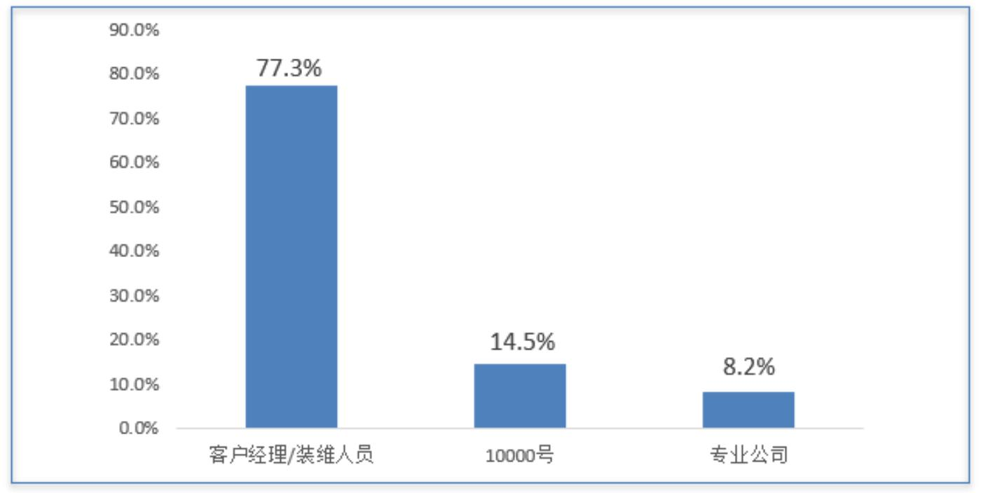
（2023年 5~6 月政企客户四融产品满意度调研）

图 1 客户报障选择的渠道

四融产品故障上报处理体外循环已成常态，今年 4~5 月份调研的 7 省公司，所有四融产品均存在体外循环现象，据产品经理反映，约 80%以上的故障没有进入工单流程。四融产品满意度调研也印证了这一现象，当发生故障时，77.3%的客户会选择客户经理或装维人员直接解决，这部分故障基本没有建立工单。

2．体外循环的主要形式
表 1 代表性四融产品故障处理体外循环方式
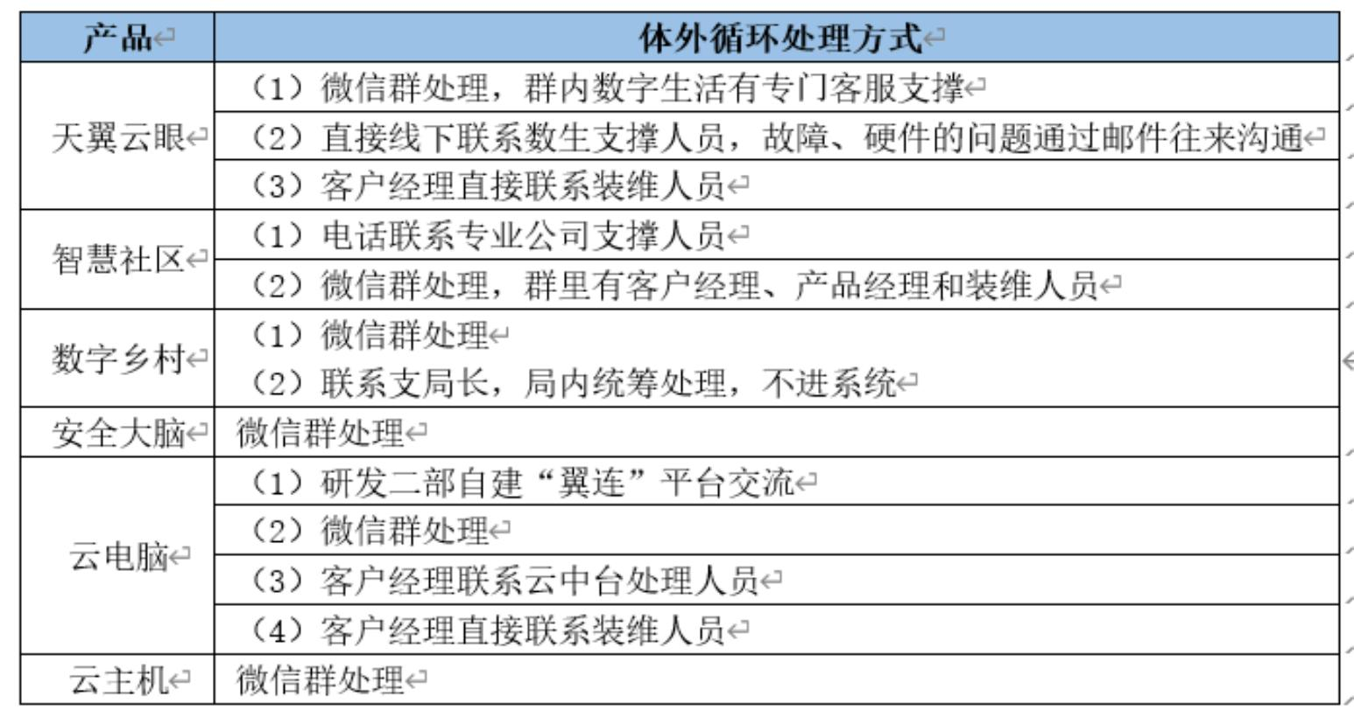

故障处理的体外循环主要有以下两种方式：

一是即时通讯群方式，也是最主要的方式，即通过翼连群或微信群完成。翼连群或者微信群由专业公司或省公司产品经理组建并管理，群内有客户经理、装维人员和主管、省公司技术支撑人员、专业公司技术人员、专业公司客服人员、设备厂商人员。客户经理将客户上报的故障问题以图+文+视频方式反馈到线上群，群内专业公司专家进行故障诊断和处理，客户经理将群内回复的故障处理进度和结果反馈给客户。

二是直接找熟悉的装维人员解决。除了翼连群/微信群外，客户经理接到客户报障后，有时也会直接找熟悉的装维人员就地解决，不建工单，无法解决的故障才走流程进入工单系统。

二、体外循环存在的原因

建单繁琐、流程复杂、工单处理时间长是目前客户经理或装维人员不愿意建单的主要原因，而体外循环的故障处理方式简单快捷，能满足客户对时效的要求，广受一线人员欢迎。

1．建单繁琐、流程复杂，微信群简单快捷

7 省公司的一线人员普遍反映，建单耗时费力，不同产品的工单模板不一样，要填写的信息多，流程复杂链条长，一旦填错还需打回重填。
反观微信群，方便快捷，客户经理或一线装维人员将客户上报但自己又无力解决的故障，可在第一时间发布到微信群或翼连群中，并@指定专家，专家在线回复解决方案，减少中间环节。如果群内专家需要故障的进一步描述，客户经理或一线装维人员可以上传照片、截图、视频和语音等协助诊断， 这是现有工单系统无法做到的。
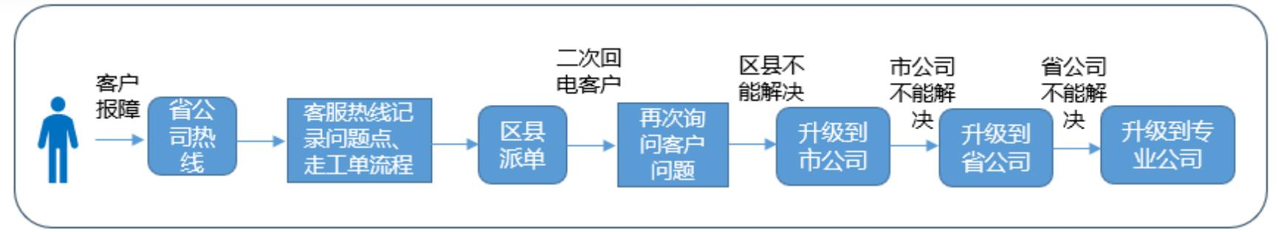

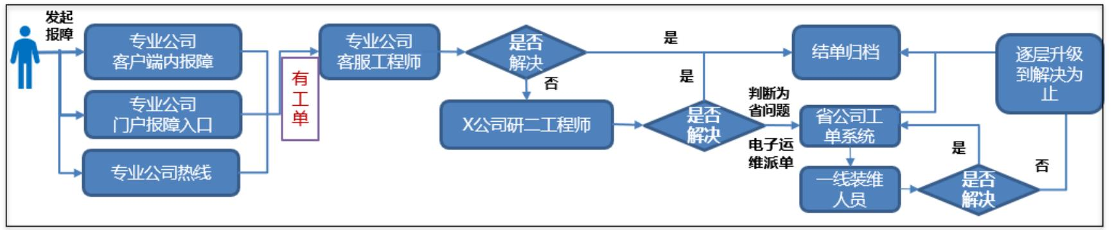

图 2 故障工单流程示意图

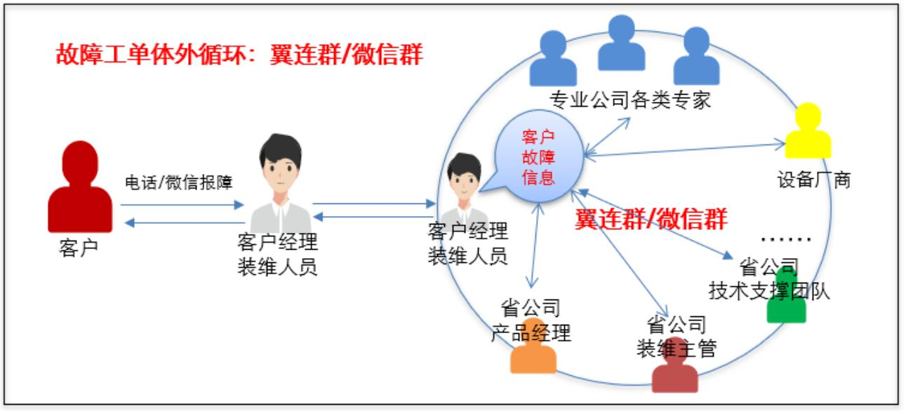

图 3 微信/翼连群故障处理示意图

2．工单处理时间长，远超客户期望

体外循环更为重要的原因是故障处理时间过长。大多数客户希望故障能在半小时内解决，尤其是云主机故障、门禁故障等。而目前电信服务标准是 2 小时，即便是 2 小时，现有工单的故障处理达标率也不及预期，而且有逐月下降的趋势。
如果按照“不可用时长”计算，2 小时故障处理达标率只有14.2%，平均历时 6.7 天。即使“去除免责时长”，2 小时故障处理达标率也不到八成，平均历时 4.2 小时。况且无论免责与否， “不可用时长”已经严重影响了客户体验。但是微信群/翼连群处理方式，可大大缩短时间，据 7 省客户经理反馈，大多数故障可以在 2 小时甚至半小时内处理完毕。

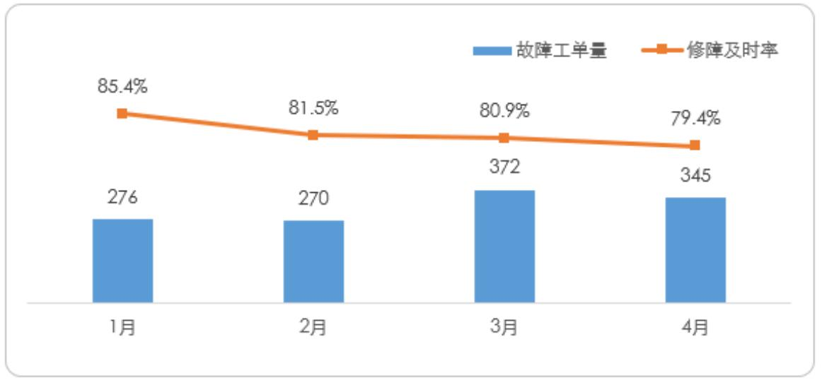

图 4 某专业公司产品故障工单趋势（数据来自专业公司）
表 2 某专业公司产品故障工单数和修障历时
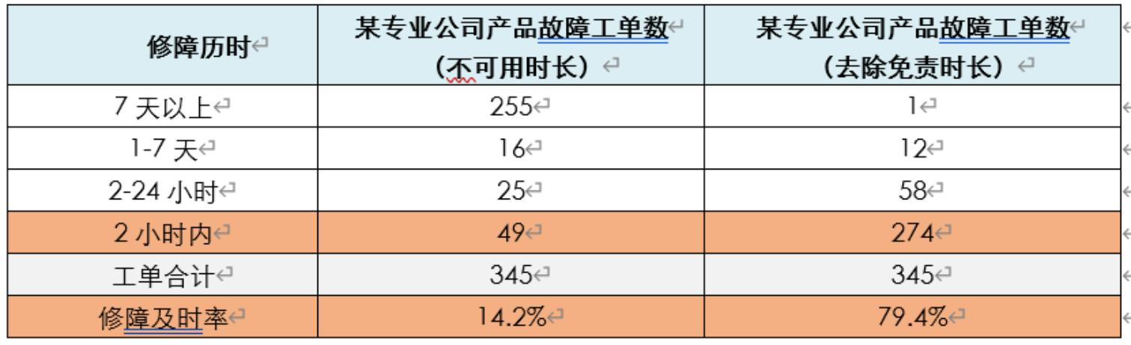

（注：数据来自某专业公司，不包含省内数据）

三、体外循环的弊端

1．无法在工单系统留痕，不可管不可控
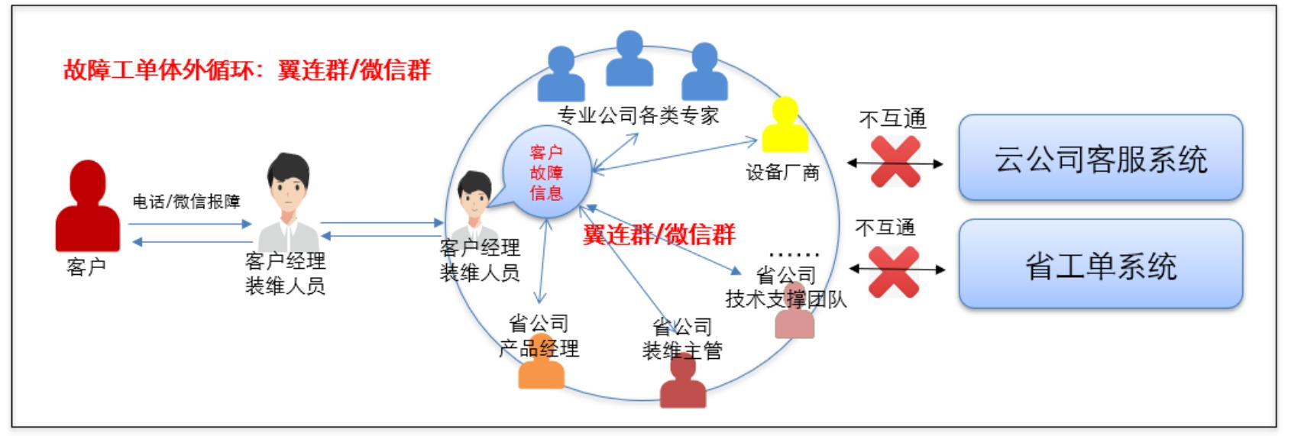

图 5 微信/翼连群没有关联工单系统

体外循环的故障处理方式，使故障问题大量沉淀于线上群中，无法在工单系统留痕，导致无法统计分析、不可控不可管、追责

难、考核穿透难等问题，无法形成问题优化整改的长效机制。

2．无法沉淀客户诉求有效数据，不利于数字化赋能

由于体外循环现象严重，不论是专业公司、省公司还是集团，均无法掌握专业公司产品的故障真实情况，包括产品报障率、故障类型、处理时效等， 不利于掌握客户诉求，不利于产品迭代升级，不利于优化服务质量，更重要是无法沉淀有效数据，不利于进行数字化管控和赋能。

3．群方式承载量有限，超过一定规模后会出现疲于应对

当业务量比较少的时候，通过微信等即时通信群进行快速便捷的故障响应和处理，相对工单系统确实有优势。但当业务量超过一定规模后，就需要建多个微信群来处理，会导致一个产品经理或技术支撑人员需要在不同的微信群来回切换，可能会出现疲于应对、效率下降的情况。

四、以微信/翼连群为启示，构建故障管理的数字化能力体系

通过微信群/翼连群等即时通信方式进行故障处理，虽然对管控闭环有诸多不利影响，但不能否认其独特优势。在某种程度上，体外循环的大量存在也折射出故障处理数字化能力的薄弱。因此，建议以微信群等方式为启示，构建故障处理和管控的数字化能力，既能满足富媒体便捷报障、即时响应和高效处理的需要，又能防止体外循环。

1．基于即时通信群开发工单功能，或与现有工单系统一键对接

目前要完全杜绝微信/翼连群等即时通信方式不太现实，为了尽量减少体外循环，一方面可以考虑在翼连群上开发工单功能，如故障清单、故障分类、故障统计、工单耗时、处理过程、参与角色等等；另一方面，可以打通翼连群与现有工单系统的接口，客户经理在群里报障的同时，实现一键对接工单系统，但故障处理仍然在群内完成，一键建单的目的是实现工单的统计管理。

2．简化故障处理流程，建立远程线上技术支撑平台

通过建立远程技术平台提高在线支持能力，为一线装维人员实时解决故障处理中的疑难问题，实现故障处理架构扁平化，简化工单流程，提高故障响应和处理效率。远程线上技术支撑平台可参照微信群方式，一是引入富媒体，提高故障诊断和处理效率；二是开发即时通信功能，供省公司/专业公司/厂商等相关技术人员在线提供支撑；三是对于常见故障处理问题，提供多媒体指引。

3．构建故障管理的数字化能力平台

之所以严重依赖微信/翼连群，与故障处理的数字化能力弱有很大关系。要充分利用 10009 集约、翼声平台建设之际， 从集团层面开展顶层设计，重构故障处理流程和模式，建设集团集约、穿透省专的数字化能力体系，从数据治理、AI 建模、智能预警、自动修复、分类派单等层面， 实现对各层级人员的赋能和高效运行，卓有成效地提升故障处理效率。

作者简介：中国电信股份有限公司研究院/战略发展研究所
肖胜 【13316097121】
硕士，在市场、客户、政企运营与服务体系等研究领域耕耘多年，近年专注于政企新主业和政企客户满意提升。
郭丽芳
管理学硕士，超过 10 年通信行业客户与服务体系研究，近年来专注于客户体验数字化、政企服务体系以及数字化转型与发展研究。
徐静
学士，高级工程师，在市场、客户服务等研究领域耕耘多年，近年专注于四融产品和政企客户感知提升。
周蔚文
超过 15 年通信市场与客户研究工作经验，长期从事客户体验、政企客户服务、产数市场洞察与跟踪等研究工作。
蔡玮莎
硕士，中级经济师，近年来专注于通信业数字化转型、业务管理、客户服务研究。
孙丽娟
硕士，长期专注于 ICT 新兴业务、产业数字化发展模式及竞争策略研究等相关工作。
王洪军
硕士，专注企业客户和产品体验管理、产品管理模式创新及企业数字化转型等领域研究。

